　令和５年１月

第５号　矢野川っ子だより （自治会回覧）

矢野川幼稚園

文責　上田

03_お正月

大寒を迎え、一年の中でも一番寒い日が続いています。子ども達は、こま回しやかるた、羽根つきなどお正月ならではの遊びを楽しんでいます。

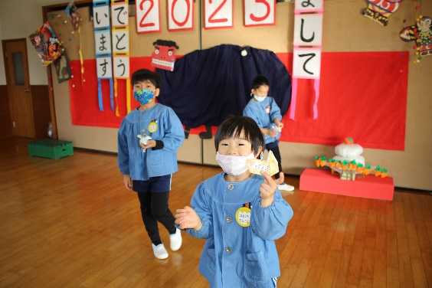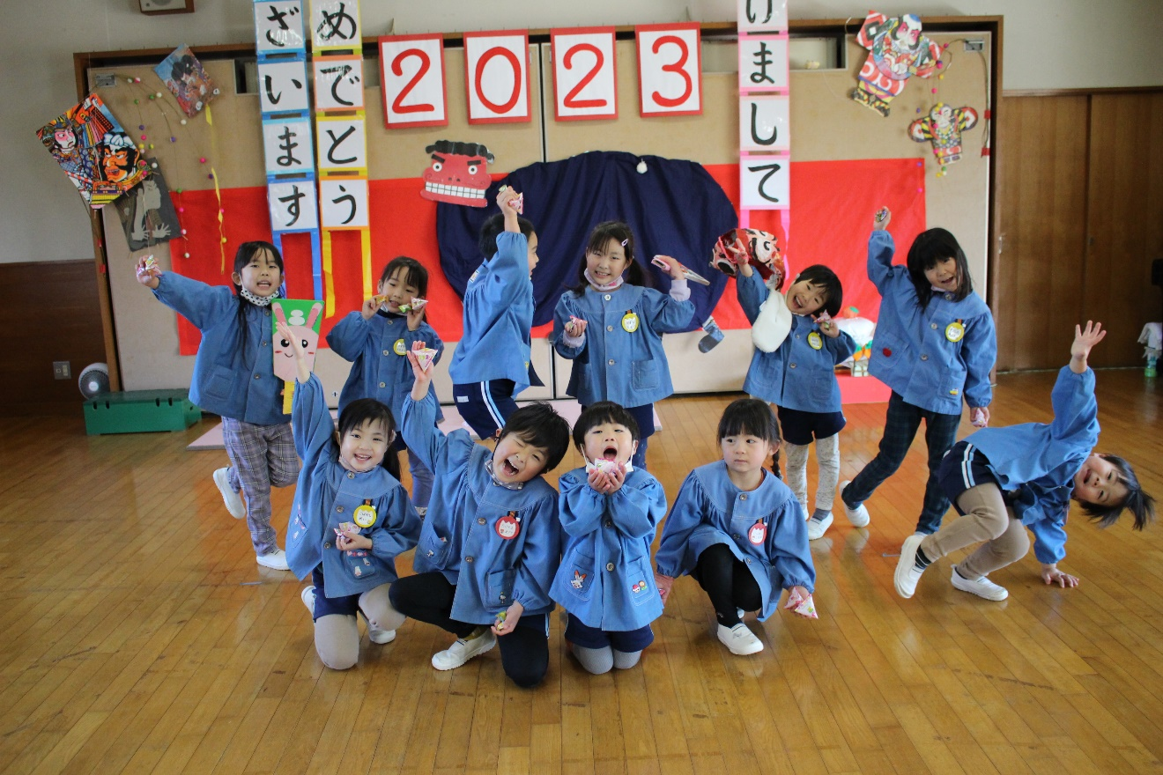三学期も子ども達が安全に過ごせるように家庭や地域の皆様、温かく見守り下さいますよう、よろしくお願い致します。

【お年玉】

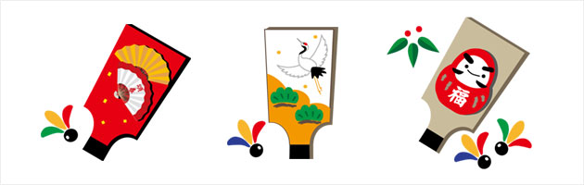

かくれんぼしている

ウサギさん見つけたよ！







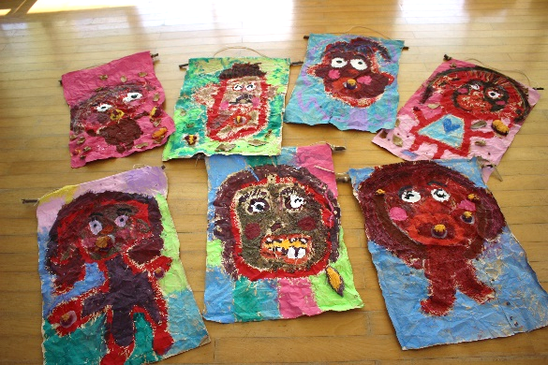

**✿ 新年お楽しみ会(１１日)**

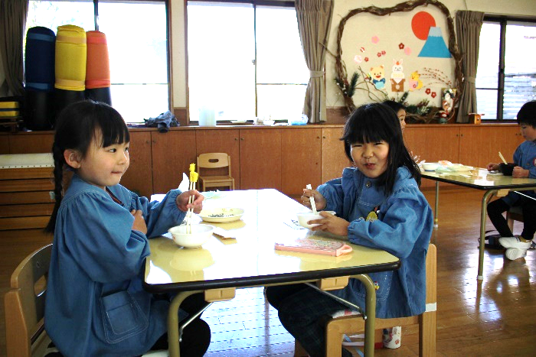　　　　　　　　　　　　　　　　　　　　　　　　　

【鏡開き🎍】

「年神様の宿ったお餅を食べて

今年一年元気に過ごそう！」

鏡餅をぜんざいやきな粉餅にしていただきました。友達とニコニコ「おいしいね」と顔を見合わせ、

“笑う門には福来たる”

今年もいい年になりそうです！

【“焼きいもおいしかったね！”】

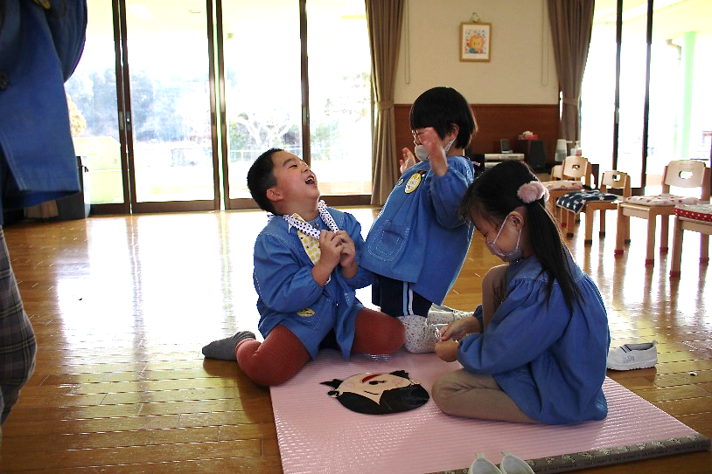

【福笑いで大笑い】

今年は、担任の先生の似顔絵で福笑いをしました。5歳児が3歳児に目隠しをつけ、「右、右、右。うん、そう！もうちょっと左！」と遊びをリードしていました。目隠しを取った時の反応は、ご想像の通り、遊戯室に笑い声が響きました。

焼いもパーティーの思い出を絵画作品にしました。相生福祉フェアー作品展2022に出品しました。

【開催日時：1月14日～16日】

**２,３月の行事予定**

２月１日……発育測定

３日……節分遊び、誕生会

１４日……誕生会

１７日……生活発表会

２０日……一日幼稚園

２４日……学校関係者評価委員会

３月３日……ひなまつり会

１７日……修了式

２４日……第三学期終業式

１９日……修了証書授与式

１

学校関係者評価委員会

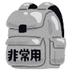２６日……修了記念手形制作

　　　　　　　　　　　　　　　　　　　　　　　　　　 ３月３日……ひなまつり会

１９日……修了証書授与式

07_雪の結晶

**１．１７を忘れない**

阪神・淡路大震災から２８年目を迎えました。園でも地震を想定した避難訓練をしたり、その当時の写真を見たりして震災について考える機会をもちました。ご家庭でも、今一度災害について話し合い、必要な備えをしておきましょう。